2013第四屆國際創新發明大會
海報競賽報名表
1. 基本資料
創作人
中文姓名 |  | 英文姓名
服務單位 |  | 職 稱
聯絡電話 |  | E - mail
通訊地址
共同創作人（表格不敷填寫可自行增列，含創作人至多六人）
中文姓名 |  | 英文姓名
單 位 |  | 職 稱

聯絡人
姓 名 |  | 電 話
E - mail |  | 傳 真

2. 海報競賽
競賽類別 ：01-1 環境類-節能減碳、01-2 環境類-環境保護、01-3 環境類-綠資源
02-1 健康類-生活保健、02-2 健康類-醫療保健、03 智慧型生活
 | 海報題目 | 參加類別 [01-1~03]
中文
英文
3. 註冊報名費:
費用明細 ：報名費NT 6000 / 每張海報
繳交項目
□ 報名表
□ 競賽海報檔案（請製作80cm寬，110cm高，解析度200dpi之電子檔）
□ 匯款單據影本
4. 作品簡介 (中文與英文各400字以內)
*表格不夠填寫可自行增添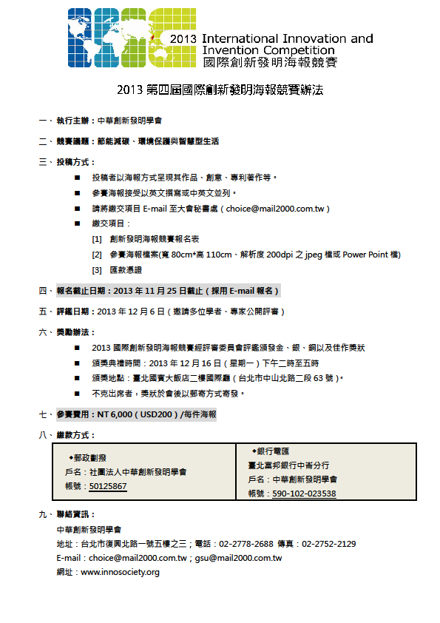一、 執行主辦：中華創新發明學會
二、 競賽議題：節能減碳、環境保護與智慧型生活
三、 投稿方式：
 投稿者以海報方式呈現其作品、創意、專利著作等。
 參賽海報接受以英文撰寫或中英文並列。
 請將繳交項目E-mail至大會秘書處（choice@mail2000.com.tw）
 繳交項目：
[1] 創新發明海報競賽報名表
[2] 參賽海報檔案(寬80cm*高110cm、解析度200dpi之jpeg檔或Power Point檔)
[3] 匯款憑證
四、 報名截止日期：2013年11月25日截止（採用E-mail報名）
五、 評鑑日期：2013年12月6日（邀請多位學者、專家公開評審）
六、 獎勵辦法：
 2013國際創新發明海報競賽經評審委員會評鑑頒發金、銀、銅以及佳作獎狀
 頒獎典禮時間：2013年12月16日（星期一）下午二時至五時
 頒獎地點：臺北國賓大飯店二樓國際廳（台北市中山北路二段63號）。
 不克出席者，獎狀於會後以郵寄方式寄發。
七、 參賽費用：NT 6,000（USD200）/每件海報
八、 繳款方式：
◆郵政劃撥  戶名：社團法人中華創新發明學會  帳號：50125867 | ◆銀行電匯  臺北富邦銀行中崙分行  戶名：中華創新發明學會  帳號：590-102-023538

